**Diabetes Dataset**

**<모델 개요>**

- “Diavetes Dataset”은 442명의 당뇨병 환자에 대한 진단 측정치로 구성되어 있으며, regression models를 위한 dataset이다.

- 9개의 features를 통해 당뇨병의 진행 정도를 예측하는 모델을 만들자.

**<Dataset 특징>**

샘플 수: 442 / feature 수: 10 / target: 1년 후 질병(당뇨병) 진행의 정량적 측정치

<Features>

1. age:나이

2. sex:성별

3. bmi:체질량 지수(Body Mass Index)

4. bp:평균 혈압(Average Blood Pressure)

5. s1:혈청(Serum) 측정치 1

6. s2:혈청 측정치 2

7. s3:혈청 측정치 3

8. s4:혈청 측정치 4

9. s5:혈청 측정치 5

10. s6:혈청 측정치 6

<데이터 형태>

모든 feature는 standardization(표준화)되어 있음(mean=0, std=1)

<scikit-learn으로 데이터 로드>

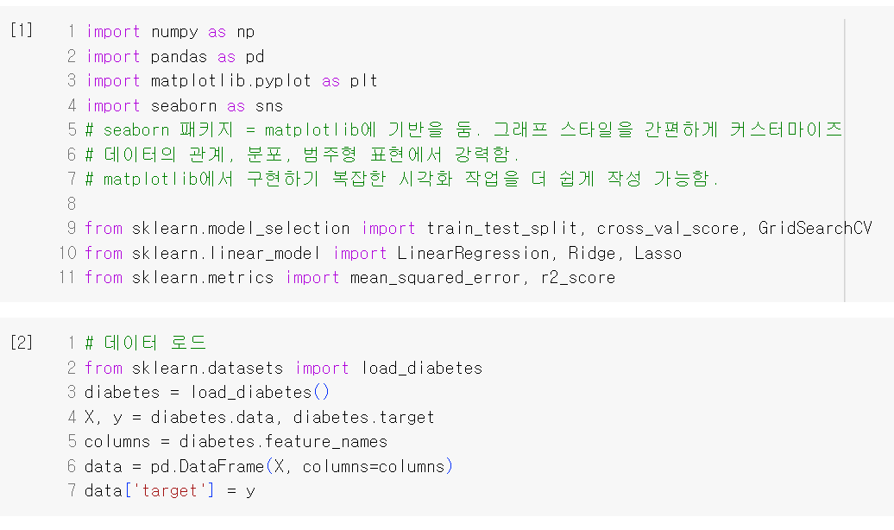

당뇨병 진행 정도를 예측하는 회귀 모델을 만드는 절차

**1. 데이터 분석 및 탐색(EDA)**

* 데이터의 분포, 상관관계 등을 살펴보며 각 feature가 target에 어떤 영향을 미치는지 파악.
* pandas, matplotlib, seaborn을 활용해 EDA(Exploratory Data Analysis)를 진행하고, 주요한 feature와 target 간의 관계를 시각하여 data set에 대한 이해 마련.

<주어진 dataset의 결측치 여부, 데이터 타입, 기초 통계 요약 확인>

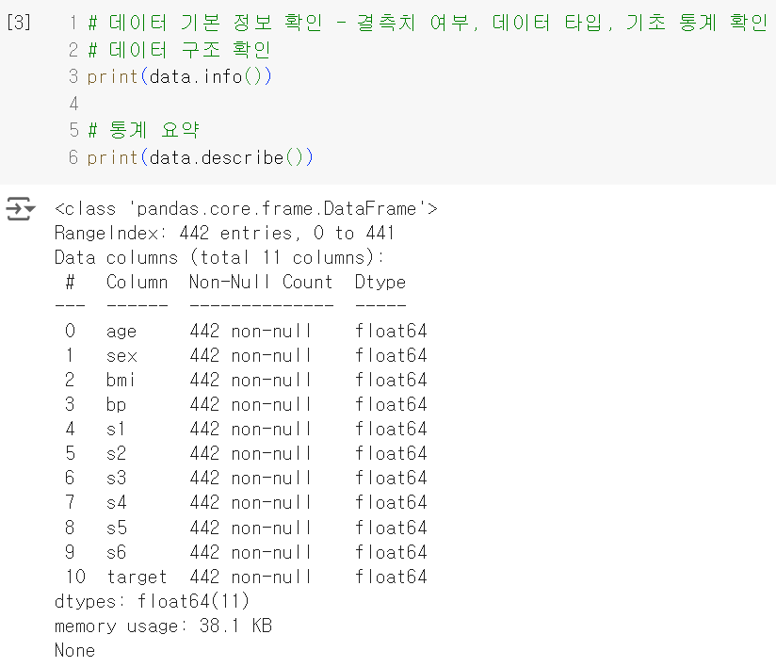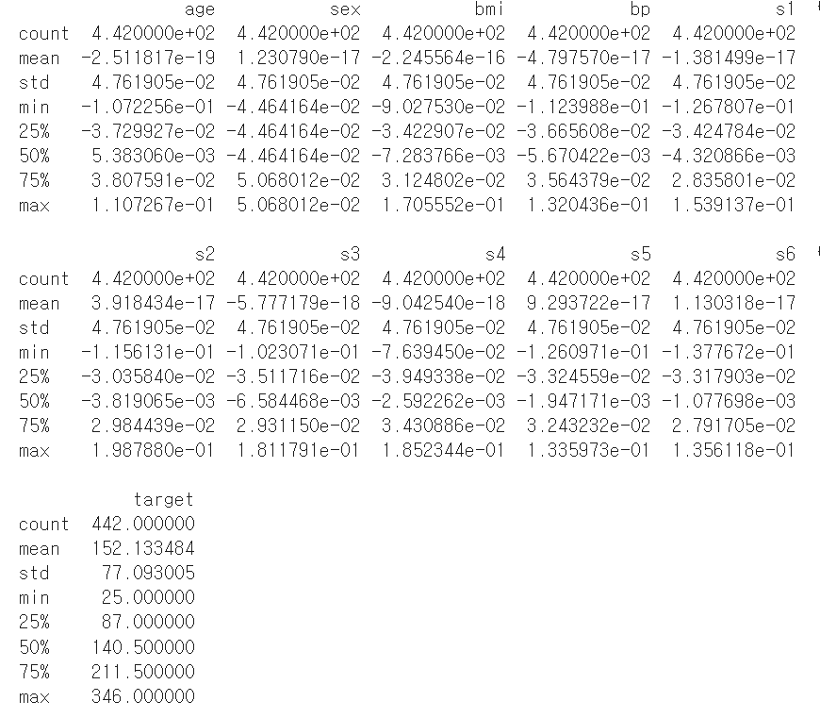

**<seaborn 패키지로 구현한 시각화를 통해 target 분포 확인>**

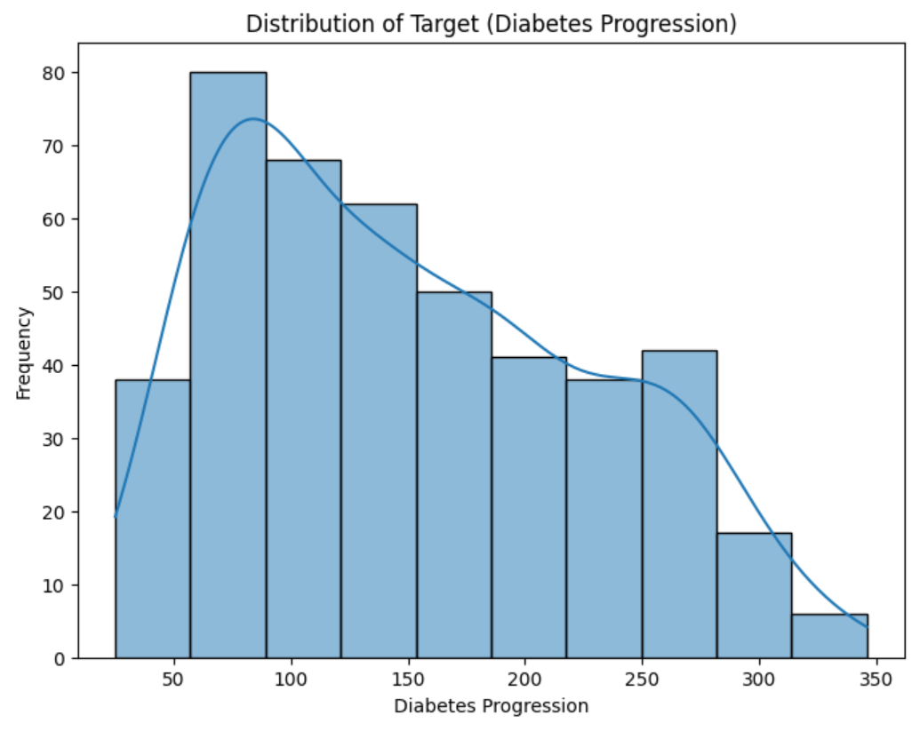

**<각 feature의 분포를 히스토그램으로 표현 및 파악>**

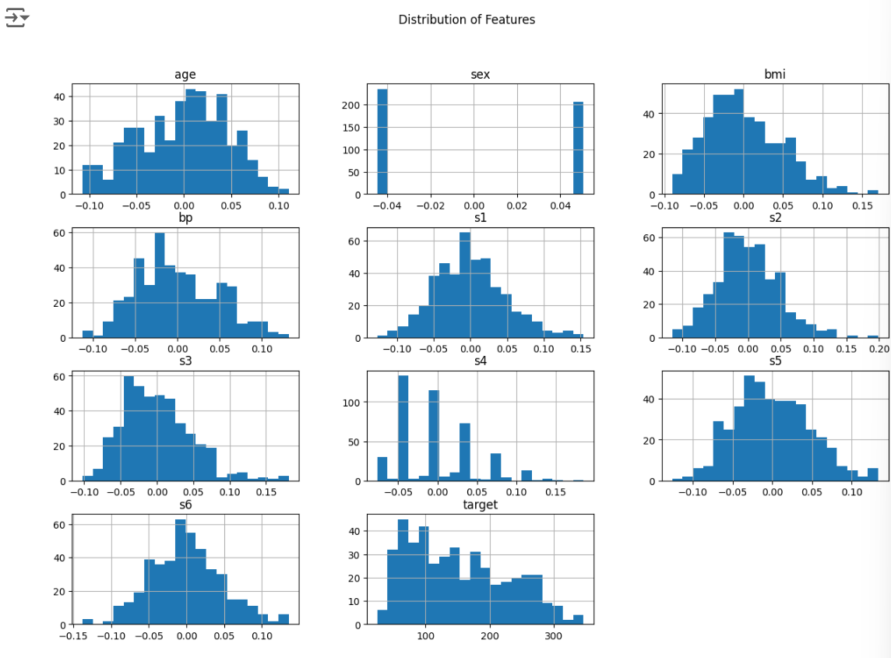

**<target과 feature 관계 파악을 위한 scatter plot 시각화>**

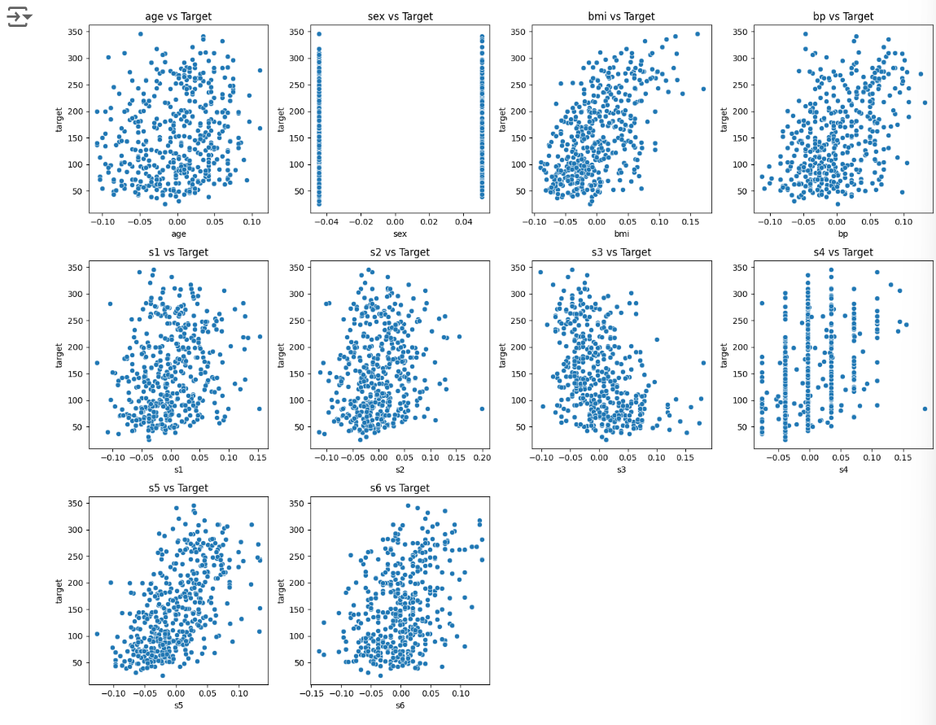

**2. 데이터 분할**

* 전체 데이터를 학습용(Train)과 검증용(Test)으로 나눔. 보통 80:20 또는 70:30 비율로 나누며, train_test_split을 사용.
* 데이터셋을 분할하여 모델 성능을 검증할 때 편향되지 않도록 함. => **랜덤 분할**과 **층화 분할**(Stratified Sampling) 두 가지 접근법을 주로 사용

**1. 랜덤 분할 (Random Split)**

* train_test_split 함수를 사용해 데이터를 무작위로 분할.
* 데이터를 학습/테스트 세트로 분할할 때 고르게 분배 -> 특정 패턴이 한쪽에 쏠리는 것을 방지.

여기서 random_state는 결과 재현성을 위해 설정, 동일한 숫자를 설정하면 이후에도 같은 방식으로 데이터를 분할. 랜덤 분할은 전체 데이터에 균일하게 분포된 경우에 적합. 하지만 **데이터가 비대칭적으로 분포된 경우에는 층화 분할을 고려**해야 함.

**2. 계층화 분할 (Stratified Sampling)**

* **데이터의 비율 유지한 채** 데이터를 분할. **일반적으로 classfication 문제에서 사용**, 회귀 문제에서도 데이터의 범주를 나누어 층화할 수 있음.
* 예를 들어, 타겟 변수가 몇몇 구간에 집중된 경우, 구간을 나누고 비율을 유지하면서 데이터를 분할 -> 학습/테스트 세트에 동일한 패턴을 포함시킬 수 있음.
* train_test_split 함수에서 “stratify 매개변수”를 사용하여 층화 분할

____________________________________________________________________________________________

주어진 Diabetes Dataset의 분포를 확인해보았을 때, right tail skewness(오른쪽으로 치우쳐진 비대칭적) 분포를 가진다는 것을 확인. 이때 right tail skewness란 data 값이 평균값보다 큰 경우가 많은 상황. 따라서 각 feature는 비대칭적 분포를 가진다고 판단함.

이에 따라 위 논리대로라면 Diabetes Dataset은 층화분할을 고려할수도 있으나, Diabetes Dataset은 classification이 아닌 regression 형태의 데이터 셋을 가지기 때문에 계층화 분할이 적절한 분할방법이 아니라고 판단(target이 연속적이기 때문에 계층 분할보다 랜덤 분할이 더 적절하다고 판단함). 따라서 주어진 비대칭적 분포 데이터 셋을 최대한 대칭적 분포로 변환하여 랜덤 분할하는 방법으로 학습을 진행함.

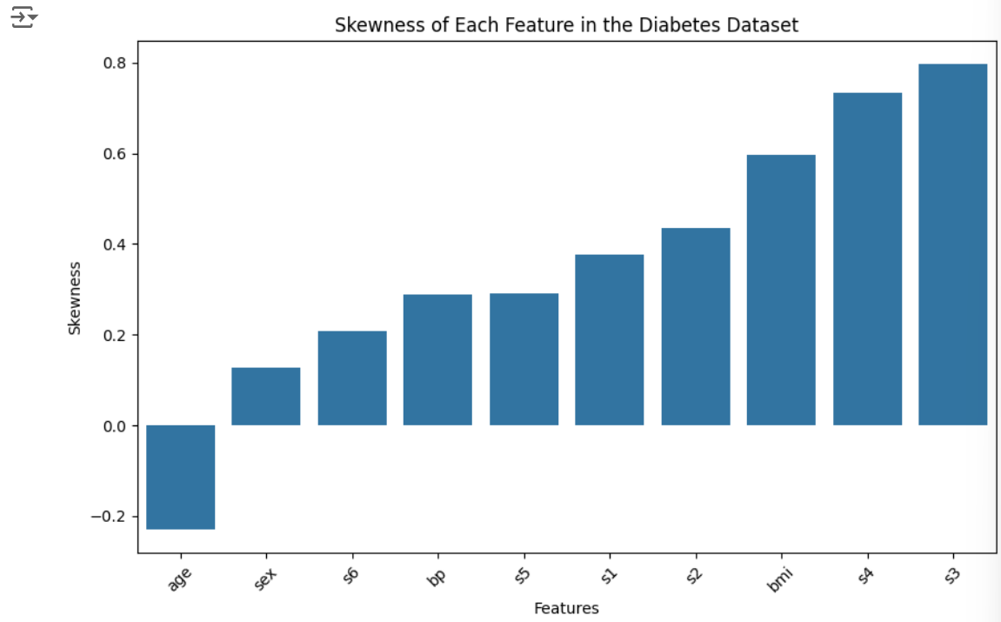

=> Right tail Skewness를 가지는 Diabetes Dataset

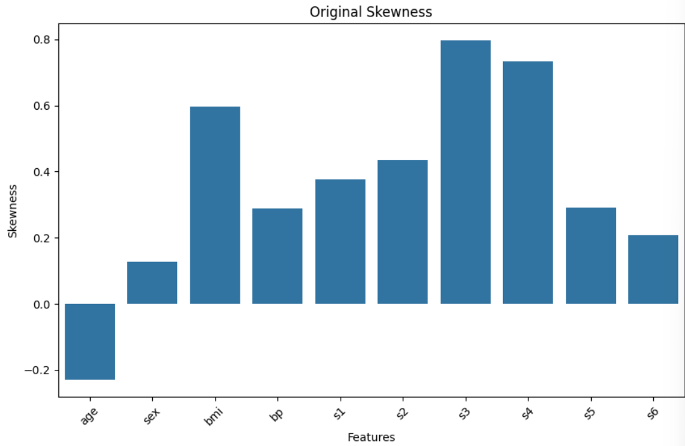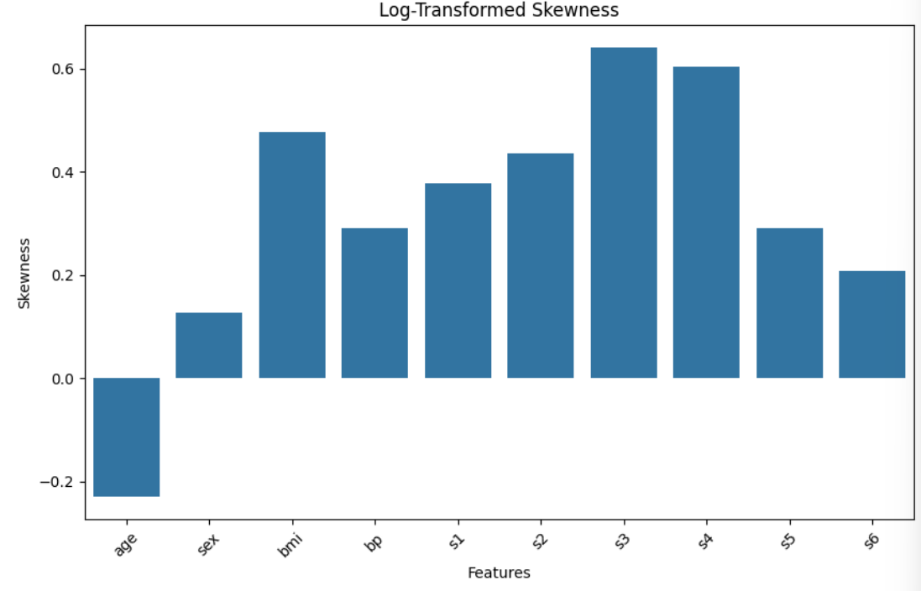

=> Skewness가 0.5 이상인 feature를 찾아 로그변환(log1p) 방식으로 대칭적 분포 유도

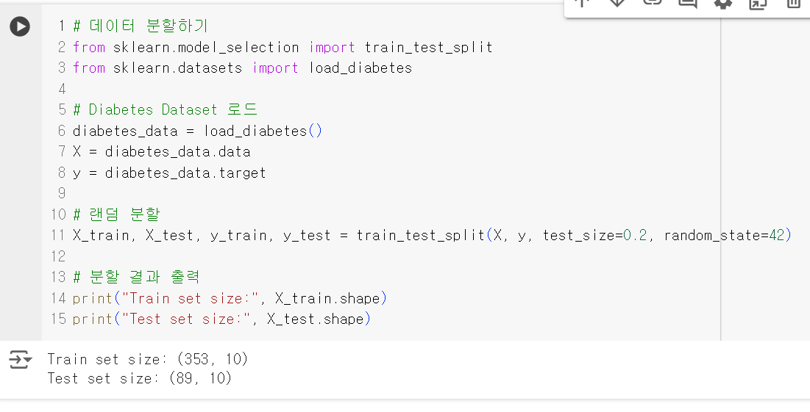 => 최종 분할

**3. 모델 선택 및 학습**

[1]회귀 모델 중에서 **선형 회귀(Linear Regression)**, **라쏘 회귀(Lasso Regression)**, **릿지 회귀(Ridge Regression)** 중 적절한 모델을 탐색함.

**1. 선형 회귀 (Linear Regression)**

* **적합한 경우**: 데이터가 **다중공선성** 문제가 적고, 모든 feature가 예측에 있어 유의미한 영향을 줄 때.
* **장점**: 해석이 쉬워서 각 feature가 결과에 미치는 영향을 명확하게 파악 가능.
* **단점**: feature 간 강한 상관관계(다중공선성)가 있거나, 데이터에 노이즈가 많을 경우 성능 낮음. 과적합이 발생할 가능성 존재.

**=>** 데이터가 작고 feature의 상관관계가 낮다면 기본 선형 회귀를 시도.

**2. 릿지 회귀 (Ridge Regression-L2 norm)**

* **적합한 경우**: **다중공선성 문제**가 존재할 때. 선형 회귀와 달리 **L2 정규화**(제곱 페널티)를 통해 특정 feature의 가중치를 줄이므로, 모델이 전체 feature를 사용하면서도 과적합을 줄이는 효과가 있음.
* **장점**: 과적합 방지에 효과적, feature 간 상관관계가 있어도 안정적인 예측 가능.
* **단점**: 모든 feature를 사용, 예측에 불필요한 feature도 영향을 줌.

**=>** 다중공선성 문제를 줄이면서도 feature의 정보를 모두 활용하고자 할 때 추천.

Diabetes Dataset의 경우 feature들이 표준화되어 있고

다중공선성이 있을 가능성이 있으므로 적합한 선택일 수 있음.

**3. 라쏘 회귀 (Lasso Regression-L1 norm)**

* **적합한 경우**: 예측에 **영향을 미치지 않는 feature**들을 제거하고, 중요한 feature만 선택하고자 할 때. **L1 정규화**(절대값 페널티)를 통해 특정 feature의 계수를 0으로 만들어 자동으로 feature 선택을 수행.
* **장점**: 불필요한 feature를 제거해 모델을 단순화. 과적합 방지와 feature 선택을 동시에!
* **단점**: 중요한 feature의 가중치도 과하게 축소할 수 있어 성능이 떨어질 수 있음.

**=>** feature가 많아 차원 축소가 필요하거나, 가장 중요한 feature에 집중하려 할 때.

Diabetes Dataset의 경우 feature 수가 많지 않음,

성능 향상을 위해 시도해볼 수는 있겠다 정도.

.

[2]다중공선성(Multicollinearity) 문제 고려

: **feature들 간의 상관관계가 매우 높아** 독립 변수들이 서로 종속적인 관계를 가지게 되는 상황. 이는 회귀 모델의 해석을 어렵게 하고, 예측 성능에 부정적인 영향을 줌.

다중공선성 존재 판단 지표

**1. 상관행렬 (Correlation Matrix) 확인**

* 각 feature 간의 상관 계수를 계산하여 나타낸 행렬. 다중공선성 문제는 feature들 간의 상관 계수가 매우 클 때 나타나기 때문.
* 상관 계수가 0.8 이상이거나 -0.8 이하인 feature 쌍이 있다면, 그 두 feature는 강한 상관관계를 가지고 있음을 의미 -> 다중공선성의 잠재적 원인.

**2. 분산 팽창 계수 (Variance Inflation Factor, VIF)**

* VIF: 각 feature가 다른 feature들과 얼마나 상관되어 있는지를 수치로 나타낸 것.
* VIF 값이 높을수록 다중공선성이 높다. 일반적으로 특정 feature의 VIF가 10을 초과 -> 해당 feature는 다른 feature들과 강한 상관관계가 있으며 다중공선성 문제가 존재할 가능성이 높음.

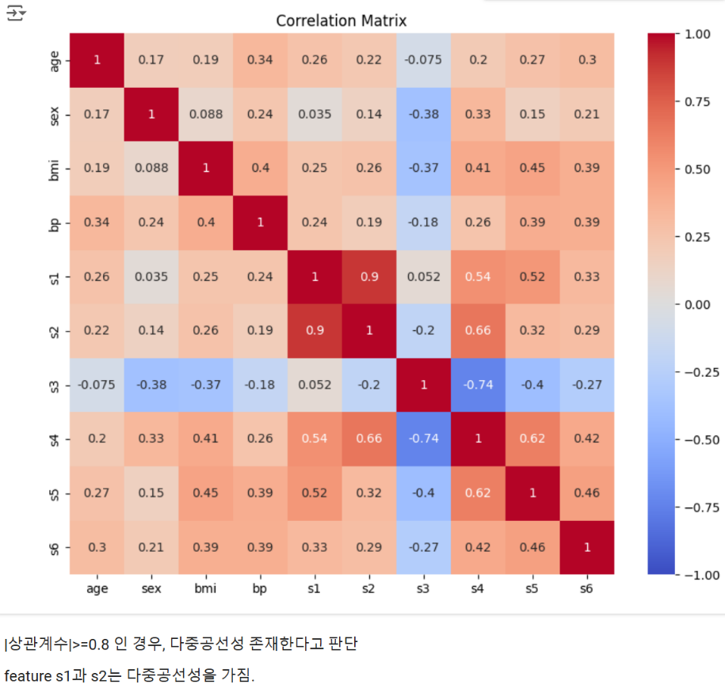=>상관행렬

: feature s1과 s2는 0.9의 높은 상관계수를 가짐 -> 다중공선성 문제가 존재할 가능성이 큼.  
=>분산 팽창 계수

: feature s1, s2, s3, s5는 다중공선성 문제를 가지고 있을 확률이 높음.

**=>다중공선성 문제를 가지고 있을 확률이 높은 Diabete dateset**

**사용이 적합하다고 판단한 모델**

* **릿지 회귀**. 주어진 Diabetes Dataset은 다중공선성 문제가 있을 수 있어 모든 feature의 영향을 유지하면서 과적합을 줄이는 릿지 회귀가 적합한 선택.
* 선형 회귀와 달리 릿지 회귀는 L2 정규화(제곱 페널티-L2 norm)를 통해 특정 feature의 가중치를 줄이므로, 모델이 전체 feature를 사용하면서도 과적합을 줄이는 효과가 있기 때문임.

**4. 하이퍼파라미터 튜닝**

1) Validation Curve를 활용해 여러 α값에 따른 학습 및 검증 오류 변화를 시각화

-> 특정 α 범위에서 검증 오류(Train, validation)가 최소화되는 부분 관찰가능

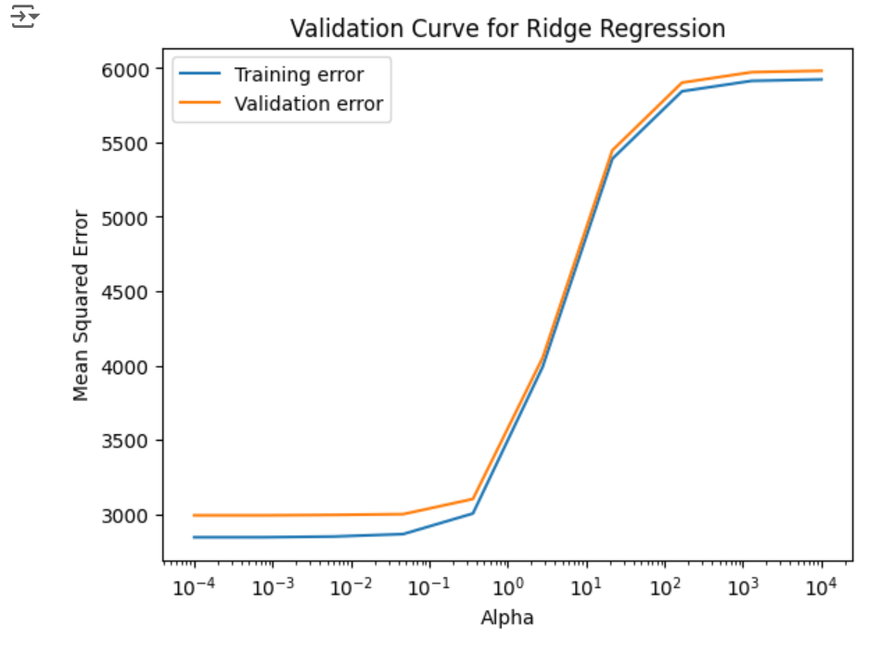Train, Validation error(검증 오류) 모두 α값이 작을수록 낮음. 검증 오류가 낮을수록 over-fit 발생도 낮아짐.

a>=10일 때, 오류 급격히 증가(=underfit). 지나치게 큰 α값은 모델이 데이터를 충분히 학습하지 못하도록 함. 10^-4 ~ 10^-1에서 비교적 안정적인 학습이 가능함.

* **알파(**규제 강도(regularization strength) 파라미터) **값의 역할**
  + (릿지, 랏소 모두) α=0에 가까울수록 linear regression model과 유사한 결과값 도출.
* **릿지 회귀 (Ridge Regression)**
  + α값이 커질수록 모든 가중치에 대한 제약이 강해짐=가중치가 더 작아짐.
  + **가중치에 대한 제약이 강해져** 모델이 단순해지고 over-fit 가능성 줄어듦. 지나치게 큰 알파는 **under-fit**을 유도함.
* **라쏘 회귀 (Lasso Regression)**
  + α값이 커질수록 가중치의 절대값 감소=일부 feature 가중치를 0으로 설정.
  + 많은 특성이 0이 되어 모델이 단순해짐(불필요한 특성 제거). 지나치게 큰 **알파**는 중요한 특성도 함께 제거하여 under-fit을 유도함.

2) GridSearchCV 또는 RandomizedSearchCV로 하이퍼파라미터를 최적화. 릿지 회귀의 경우 규제 강도(regularization strength) 파라미터를 조정.

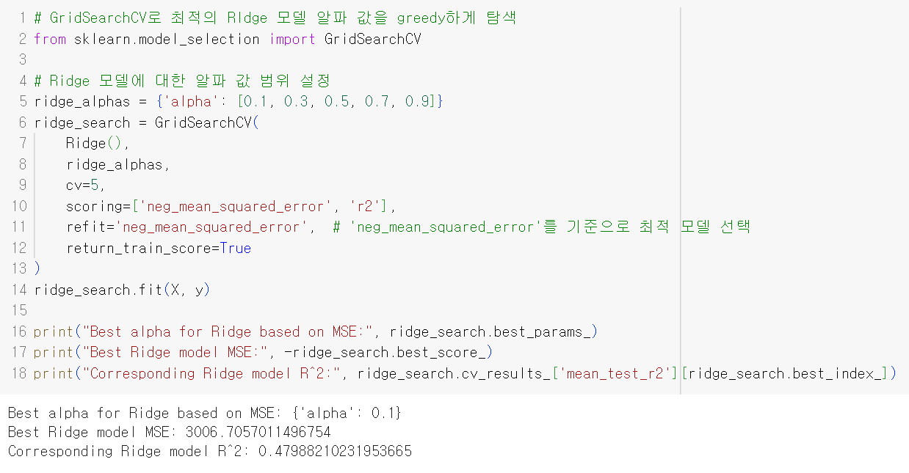

=> 최적의 알파 값을 찾기 위해 GridSearchCV로 greed하게 모델 학습을 실행하여 가장 낮은 MSE 값을 기준으로 최적의 알파 값 탐색 과정을 거침.

**5. 모델 성능 평가**

1) 회귀 모델의 성능을 평가하기 위해, **MSE(Mean Squared Error)**, **RMSE(Root Mean Squared Error)**, **R^2 Score** 지표 사용.

* **그러나,** MSE가 낮으면 모델이 예측과 실제 값 간 오차가 적다는 것을 의미하지만, 반드시 **일반화 성능**이 우수하다는 보장을 갖는 것은 아님
  + **과적합 문제**

MSE를 지나치게 낮추면 훈련 데이터에 대해 과적합 발생 가능함. 과적합된 모델은 새로운 데이터에 대한 성능이 떨어질 수 있음. 과적합 방지를 위해 교차 검증을 통해 평가하거나 **릿지 회귀**와 **라쏘 회귀**와 같은 정규화 기법을 사용함.

* 따라서 다른 지표도 함께 확인.

**R² 점수**(결정 계수, Coefficient of Determination): 회귀 모델이 **타겟 변수의 변동성을 얼마나 잘 설명하는지**를 나타내는 지표. MSE가 낮아도 모델의 예측성능을 명확히 표현함.

• **R² = 1**: 모델이 모든 데이터를 완벽하게 설명하는 경우

• **0 < R² < 1**: 모델이 타겟 변수의 변동성 일부를 설명. 1에 가까울수록 예측력이 높은 모델.

• **R² = 0**: 모델이 타겟 변수의 변동성을 전혀 설명하지 못하는 경우. 즉, 모델이 예측하는 값이 단순히 평균을 예측하는 것과 동일한 상태.

• **R² < 0**: 모델이 평균보다도 설명력이 낮은 경우. 실제 데이터와 예측 데이터 간의 차이가 너무 크거나, 모델이 타겟과의 관계를 잘못 학습한 경우.

* MSE는 데이터의 스케일(단위)에 영향을 크게 받음. 값이 즉, 큰 타겟 변수를 사용할 경우 MSE가 커짐.
  + **따라서 RMSE**(Root Mean Squared Error)-‘스케일에 덜 민감’, **MAE**(Mean Absolute Error)-‘아웃라이어에 덜 민감’을 고려함.

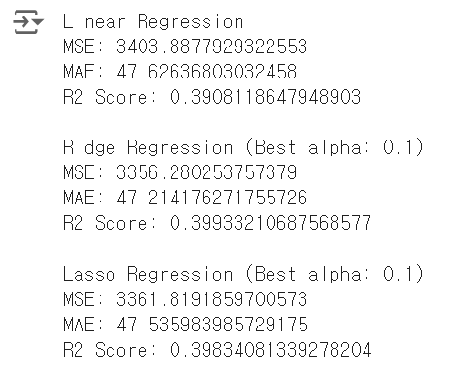

=> 최적 alpha 값에 대한 선형, 릿지, 랏소 모델의 MSE, MAE, R^2 점수 출력하기.

2) Cross-Validation(교차 검증)을 통해 모델의 일반화 성능을 검토

**K-Fold 교차 검증과 Stratified K-Fold**

* **데이터 편향을 최소화하고 모델의 일반화 성능을 평가하기 위해 K-Fold Cross-Validation을 사용.**
* **데이터를 K개의 폴드(데이터셋)로 나누어 K번 반복해서 모델을 평가하는 방법으로, 데이터의 편향을 줄이면서 성능을 검증.**
* **회귀 문제에서도 Stratified K-Fold를 사용, 이를 통해 각 폴드에 타겟의 분포를 고르게 유지할 수 있음.**

